«МЫ ПЕШЕХОДЫ»
Настольно развивающая игра.
Данные картинки могут быть использованы воспитателями и родителями детей старше 5 лет (так чтобы правильно выстроить сюжет, рассказать о нём , у ребёнка должны быть уже сформированы элементарные знания о правилах поведения на дороге и что особенно важно – достаточно развита речь)
Отличительная выгодная особенность фабульных картинок – это то, что заниматься с их использованием можно почти где угодно ( дома , в группе, в поездке и т. д), т .к они не занимают много места.
Размеры картинок могут быть разными: от демонстрационных ( для работы воспитателей с целой группой детей) до открыточных( для индивидуальных занятий)
В основе ее лежат реальные, ныне действующие правила дорожного движения. Игра призвана обучить играющих правильному поведению на улице, в общественном транспорте. Она будет интересна как детям так и взрослым.
Цель игры:
- Закреплять знания детей о правилах дорожного движения и поведении на улице . Расширять знания о светофоре.
- Закреплять знания о поведении в общественном транспорте.
- Закреплять знания о том, что кататься на велосипеде, самокате можно только в присутствии взрослых, в специально отведённых на улице местах.
- Формировать умение правильно строить рассказ: начинать с начала, соблюдать логическую последовательность повествования;
5.развивать умение связывать части рассказа в нужной последовательности; побуждать рассказывать выразительно, выказывая свое отношение к содержанию; развивать образную речь;
развивать воображение и умение составлять рассказ.
6.Воспитывать чувство ответственности, самостоятельности, дисциплинированности.
ПРАВИЛА ИГРЫ: В игре могут участвовать до 10 человек.
- Воспитатель дает по картинкам образец рассказа, а дети повторяют этот рассказ.
- Дети самостоятельно рассказывают по картинкам, придумывают название рассказу.
- Воспитатель дает начало рассказа, а дети заканчивают.
- Один ребенок придумывает, что было с героями раньше, другой излагает события, изображенные на картине, третий придумывает действия, поступки, которые могли бы произойти в дальнейшем.
- Воспитатель размещает на наборном полотне картинки, знакомит
с их содержанием, затем дает каждому ребенку по картинке – эпизоду. Воспитатель повторяет рассказ, а ребенок показывает соответствующую картинку. После этого дети самостоятельно рассказывают по своим картинкам.
- Детям раздают картинки одной серии в любой последовательности. Воспитатель дает план рассказа, по которому дети раскладывают картинки в нужной последовательности. Затем составляют рассказ по картинкам.
- Детям раздают серию картинок для установления их последовательности. Воспитатель начинает рассказ по первой картинке, дети должны продолжить его по своим картинкам.
- Дети определяют последовательность картинок. Каждый ребенок рассказывает, что изображено на его картинке. Один в заключении дает полный рассказ по всем картинкам. Дети самостоятельно придумывают имена персонажам.
- Каждый ребенок получает серию картинок. Его задача – подобрать в нужном порядке картинки – эпизоды и передать содержание каждой, составить таким образом рассказ.
- Раздать детям по первой картинке из каждой серии. Остальные перемешать и положить на стол в виде стопки изображением вниз. Открывая верхнюю, воспитатель спрашивает: «Кому дать эту картинку?» Каждый ребенок должен установить подходит ли ему эта картинка. Получив все картинки своей серии, ребенок раскладывает их в определенной последовательности и составляет связный рассказ.
- Перемешать картинки нескольких серий, раздать по несколько штук детям. Дети рассматривают полученные картинки и решают, какую серию им лучше подобрать. Обмениваясь по одной картинке друг с другом, они подбирают нужный комплект. После этого каждый составляет рассказ по своей серии.
- Составив рассказ по серии картинок, дети придумывают его название. Затем дополняют его предыдущим и последующим событием.
- Получив серии картинок, дети раскладывают их по порядку, составляя по ним рассказы. Затем учатся задавать друг другу вопросы по их содержанию.
- После составления рассказа по серии картинок, дети с помощью воспитателя передают его содержание в лицах.
- Перед ребенком выкладывают серию картинок, но одну картинку не помещают в ряд, а дают ребенку с тем, чтобы он нашел ее нужное место. После этого просят его составить рассказ по восстановленной серии картинок.
- Перед ребенком лежит серия картинок. Одна картинка лежит не на своем месте. Ребенок находит ошибку, кладет картинку на нужное место, а затем составляет рассказ.
- Перед ребенком выкладывают серию картинок, но одну берут из другого набора. Ребенок должен найти ненужную картинку, убрать ее, а затем составить рассказ.
- Перед ребенком кладут вперемешку два набора картинок и просят выложить сразу две серии, а затем составить рассказы по каждой серии.
- Ребенку предлагается составить рассказ с заменой действующих лиц, места действия, времени и т. д.
Мы очень надеемся , что использование фабульных картинок в работе с детьми дошкольного возраста поможет детям лучше усвоить правила ПДД и более осознанно относиться к своему поведению на улице, тем самым убережём наших детей от несчастных случаев, которые могут произойти .

Муниципальное образование город Гусь-Хрустальный
Муниципальное бюджетное дошкольное образовательное учреждение
«Детский сад №34»

Конкурсный материал, предоставленный на конкурс среди дошкольных образовательных организаций
«Эффективные практики дошкольного образования»

Название работы

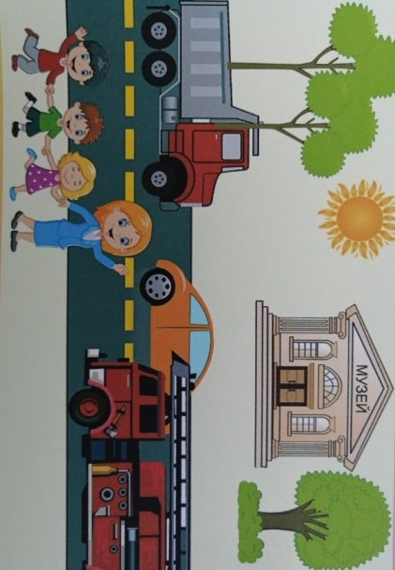
Авторская дидактическая игра «Мы пешеходы» » как часть информационного компонента развивающей предметно-пространственной среды по профилактике дорожного травматизма детей старшего дошкольного возраста.

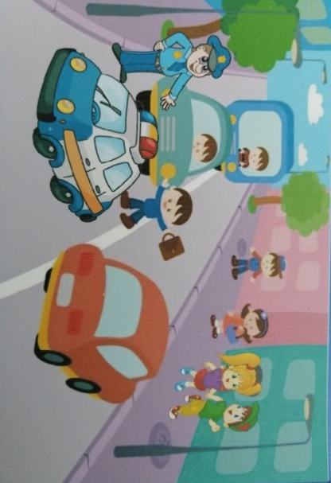

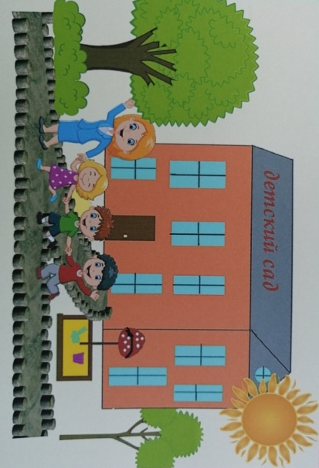

Авторы работы:
Лариса Тяфкильевна Усова, воспитатель
Анна Владимировна Гребнева, учитель-логопед

2022 год.
Пояснительная записка
Знакомить детей с правилами дорожного движения, формировать у них навыки правильного поведения на дороге необходимо с самого раннего возраста, так как полученный в детстве опыт, наиболее прочный; правила, усвоенные ребёнком, впоследствии становятся нормой поведения, а их соблюдение - потребностью человека.

Актуальность
В современном обществе уделяется большое внимание дошкольному образованию и его влиянию на социализацию ребенка, подготовку его к безопасной жизнедеятельности. Имея достаточно хорошую материально-техническую базу по обучению детей правилам безопасного поведения на дороге, мы до сих пор ищем эффективные средства формирования представлений детей о правилах дорожного движения. А мы знаем, что одной из самых доступных и эффективных средств для обучения детей является игра. Так возникла идея создать авторскую дидактическую игру по ПДД «Мы пешеходы» с фабульным развитием сюжета.

Цель:
Создание авторской дидактической игры с фабульным содержанием сюжета «Мы пешеходы» для детей старшего дошкольного возраста, как эффективного средства в расширении представлений об основах безопасного поведения на улицах и дорогах.

Задачи:
1.Обогащать РППС посредством создания авторской дидактической игры по профилактике ДДТТ;
2.Закреплять умения детей решать проблемные ситуации по безопасному поведению на дорогах
3.Продолжать совершенствовать коммуникативные навыки обучающихся.
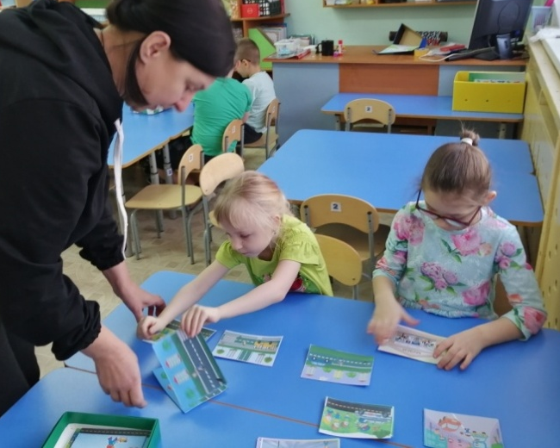
4.Продолжать развивать самостоятельность, инициативу и речевое творчество при составлении рассказов с фабульным развитием сюжета.

Новизна работы:
Данная игра позволяет развивать самостоятельность и речевое творчество детей в составлении рассказов по картинкам с фабульным развитием сюжета.
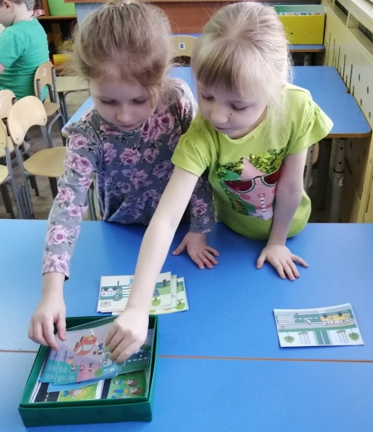
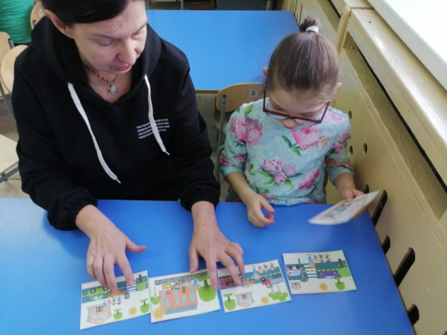
Игру можно использовать как в совместной деятельности ребенка и взрослого (когда воспитатель раздает серию картинок для установления последовательности, начинает рассказ по первой картинке, а дети продолжают его по своим картинкам), так и в самостоятельной деятельности детей (ребенок выбирает картинки из одной серии и выкладывает их в задуманной им последовательности (тем самым, вариантов составленных рассказов становится несколько), или ребенок может выбрать по одной или несколько картинок из разных серий, и тогда получится рассказ с совсем другим содержанием.
Таким образом, дидактическая игра «Мы пешеходы» является эффективным средством, способствующим расширению представлений детей старшего дошкольного возраста об основах безопасного поведения на улицах и дорогах.

Результат:
1.Пополнили РППС авторской дидактической игрой «Мы пешеход».
2.Усовершенствовались навыки детей безопасного поведения на дороге.
3.Дети стали более общительными, могут разрешать сложные вопросы сообща, вступают во взаимодействие со взрослыми и сверстниками.
4. Дети проявляют самостоятельность, инициативу и творчество при составлении рассказов по картинкам с последовательно развивающимся действием.

Возможность распространения и внедрения
Данная игра показала свою эффективность в усвоении детьми правил дорожного движения.
Мы рекомендуем ее к использованию воспитателями других детских садов города в деятельности с детьми и надеемся, что использование картинок с фабульным содержанием поможет лучше усвоить правила дорожного движения и более осознанно относиться к своему поведению на улицах и дорогах.

Перспектива развития:
Пополнить игру картинками с фабульным сюжетом развития.
Предложить детям нарисовать новые сюжеты ситуаций по ПДД к фабульным картинкам.

